 | ISTITUTO STATALE D’ISTRUZIONE SECONDARIA SUPERIORE “G.B.NOVELLI”  Liceo delle Scienze Umane - Liceo Linguistico - Liceo delle Scienze Umane opzione economico sociale  Istituto Professionale Abbigliamento e Moda - Istituto Professionale per i Servizi Socio Sanitari  Istituto Professionale Servizi per l’Enogastronomia e l’Ospitalità Alberghiera  Via G.B. Novelli, N° 1 81025 MARCIANISE (CE) Codice Fiscale : 80102490614 – Distretto Scolastico n° 14  Segr. Tel :0823/511909 – Fax 0823511834 Vicedirigenza Tel :0823-580019 Tel Dirigente Scolastico : 0823/511863  E-mail : ceis01100n@istruzione.it E-mail certificata: ceis01100n@pec.istruzione.it | 

Prot. n. 17085/04 del 21/09/2021
A tutti i DOCENTI COORDINATORI delle CLASSI PRIME
del CORSO DIURNO ISISS “G.B.NOVELLI” di Marcianise

Ai DOCENTI COORDINATORI delle CLASSI TERZE
del CORSO SERALE ISISS “G.B.NOVELLI” di Marcianise

ALLA DSGA

COMUNICAZIONE N° 25

Oggetto: creazione da parte degli studenti in intestazione citati delle credenziali con dominio dell’Istituto Novelli per tutti gli studenti iscritti per l’a.s. 2020/2021 ALLE CLASSI PRIME del corso DIURNO e per tutti gli studenti iscritti per l’a.s. 2020/2021 ALLE CLASSI TERZE del corso SERALE dell’ISISS “G.B. Novelli” di Marcianise – Supporto agli studenti

Al fine di poter far utilizzare la piattaforma didattica Google Workspace for Education ( ex G-Suite) per la DAD (Didattica a Distanza ) qualora per questioni emergenziali legate al COVID 19 si avesse la necessità di ricorrere alla Didattica digitale integrata, a tutti gli studenti di questa istituzione scolastica ISISS “G. B. Novelli” di Marcianise , si rende necessario creare un account istituzionale ( con dominio della scuola @istitutonovelli.edu.it) per tutti gli studenti che ne siano sprovvisti ovvero per gli studenti delle classi PRIME del corso DIURNO a.s. 2021/2022 e per gli studenti delle classi TERZE del corso SERALE a.s. 2021/2022 , posto che gli studenti delle altri classi già sono in possesso di un account con dominio della scuola @istitutonovelli.edu.it ( fatta eccezione per gli studenti delle classi 2^,3^,4^ e 5^ del corso DIURNO che provengono da altre scuole e per i quali si provvederà a creare un account con dominio della scuola).

Ciò premesso, si invitano i docenti Coordinatori in intestazione citati a supportare, laddove l’allievo rappresenti al coordinatore di classe la necessità di un aiuto , gli studenti della classe coordinata nella operazione di accesso all’account istituzionale e del settaggio di una nuova password.
L’indirizzo email creato per ogni studente ha la seguente struttura:
cognomestudente.nomestudente-alu@istitutonovelli.edu.it
La password provvisoria con la quale lo studente effettuerà il primo accesso è il codice fiscale dello studente scritto tutto in MAIUSCOLO. Lo studente effettuato il primo accesso, dopo aver cliccato su “accetto” , accettazione delle condizioni del sistema, dovrà cambiare la password e sceglierne una che dovrà annotare e ricordare.

Si riporta di seguito la guida realizzata per gli studenti e a loro resa nota tramite comunicazione pubblicata sulla Homepage del sito della scuola ( Comunicazione n° 7 del 21/09/2021) per accedere al proprio account e per settare una nuova password.

PER GLI STUDENTI DELLE CLASSI PRIME DEL CORSO DIURNO E PER GLI STUDENTI DELLE CLASSI TERZE DEL CORSO SERALE
Ciascuno studente dovrà collegarsi entro e non oltre le ore 22:00 del giorno Mercoledì 22 Settembre 2021 al sito : www.google.com
- Innanzitutto lo studente dovrà disconnettersi da eventuali account gmail personali a cui è collegato

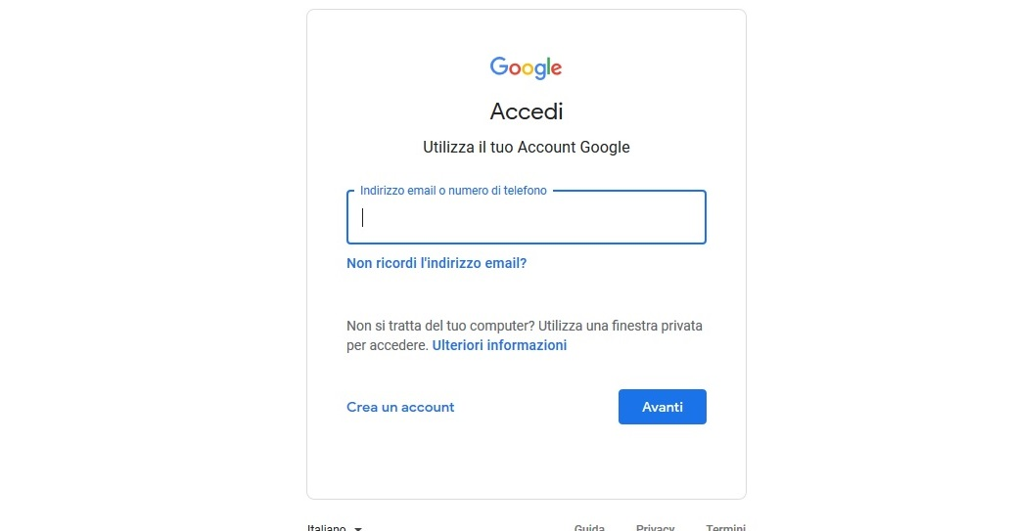

- Una volta collegato al sito www.gmail.com e una volta che lo studente si sarà disconnesso da ogni eventuale indirizzo gmail personale a cui è collegato, lo studente utilizzerà come indirizzo email il seguente indirizzo : cognome.nome-alu@istitutonovelli.edu.it

la parola “alu” è l’abbreviazione della parola “alunno”

Ad esempio lo studente Rossi Paolo utilizzerà l’indirizzo email:
rossi.paolo-alu@istitutonovelli.edu.it

NOTA BENE : Nel caso in cui nel cognome dello studente sia presente un apostrofo oppure uno spazio oppure vi sia un doppio cognome, tutto deve essere unito in un'unica parola, analogamente si procede se lo studente ha più di un nome:

Esempi
Della Medaglia Giuseppe --- dellamedaglia.giuseppe-alu@istitutonovelli.edu.it
D’errico Angela ----- derrico.angela-alu@istitutonovelli.edu.it
Raucci Rodriguez Mario --- rauccirodriguez.mario-alu@istitutonovelli.edu.it
Rossi Maria Lourdes -- rossi.marialourdes-alu@istitutonovelli.edu.it

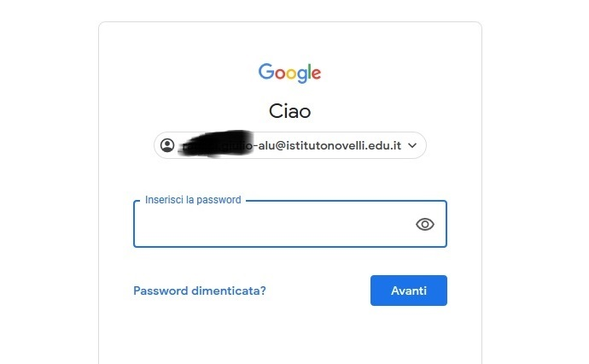

4)Lo studente utilizzerà come password PROVVISORIA, soltanto per il PRIMO ACCESSO il proprio CODICE FISCALE tutto scritto IN MAIUSCOLO

Se tutto è stato eseguito correttamente, lo studente visualizzerà la seguente schermata:

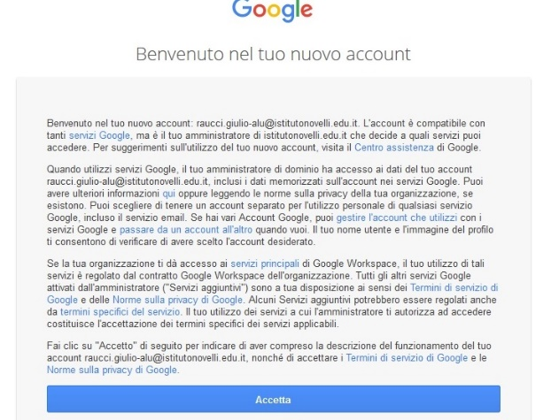

Lo studente cliccando su Accetta , visualizzerà la seguente schermata :

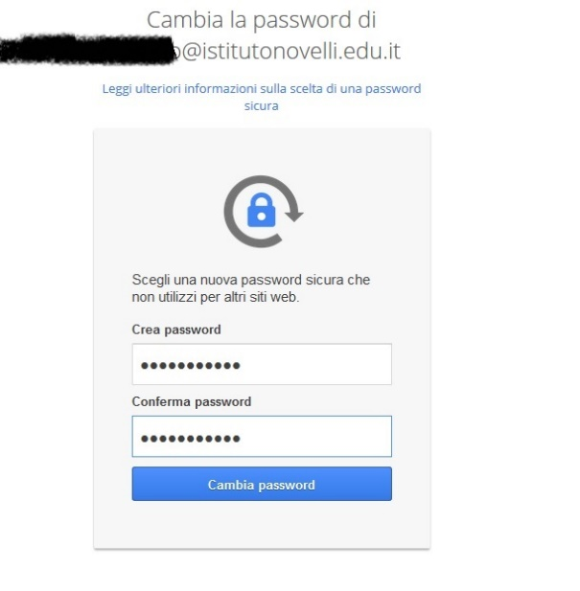
5) A questo punto allo studente sarà richiesto di cambiare la password provvisoria ( si ricorda che la password provvisoria è il codice fiscale dello studente scritto in MAIUSCOLO) : lo studente dovrà creare una password personale e confermarla ovvero scrivere la password che avrà scelto nel campo “Crea password” e riscriverla nel campo “Conferma password”. NOTA BENE : si consiglia di scrivere su un quaderno la nuova password che lo studente avrà creato al fine di reperirla facilmente quando lo stesso studente dovrà accedere all’indirizzo di posta per poter votare.

Cliccando sul tasto “Cambia password”, se tutto è stato eseguito correttamente, lo studente visualizzerà la seguente schermata :

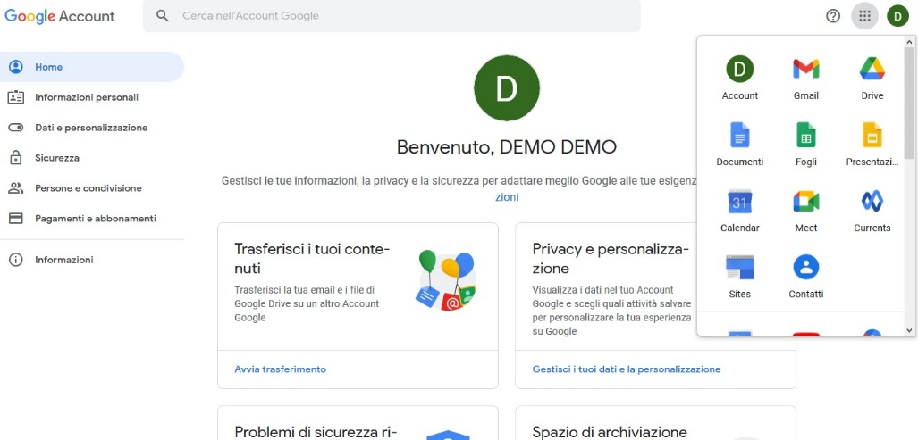

SUPPORTO PER EVENTUALI PROBLEMATICHE
Per ogni problema di accesso non risolvibile anche con l’aiuto dei propri docenti di classe, lo studente potrà scrivere una email di richiesta di supporto al seguente indirizzo :
helpdesk@istitutonovelli.edu.it
Lo studente dovrà specificare nel corpo della email il proprio cognome e nome , la classe e sezione
di appartenenza e il proprio numero di cellulare per essere contattato e ricevere assistenza al fine della risoluzione del problema.

Marcianise, 21/09/2021
IL DIRIGENTE SCOLASTICO
Prof.ssa Emma Marchitto

